Szanowni Państwo,

w związku z trwającą na Ukrainie agresją rosyjską i nałożonymi w związku z tym sankcjami gospodarczymi bardzo prosimy o podpisanie załączonego oświadczenia dotyczącego przestrzegania przez naszych partnerów handlowych wprowadzonych przez UE ograniczeń.

Podpisane przez osobę lub osoby umocowane do reprezentacji danego podmiotu oświadczenie prosimy złożyć wraz z ofertą.

Podstawą prawną naszej prośby jest opublikowane w Dzienniku Urzędowym Unii Europejskiej „Zawiadomienie dla podmiotów gospodarczych, importerów i eksporterów", które załączmy poniżej.

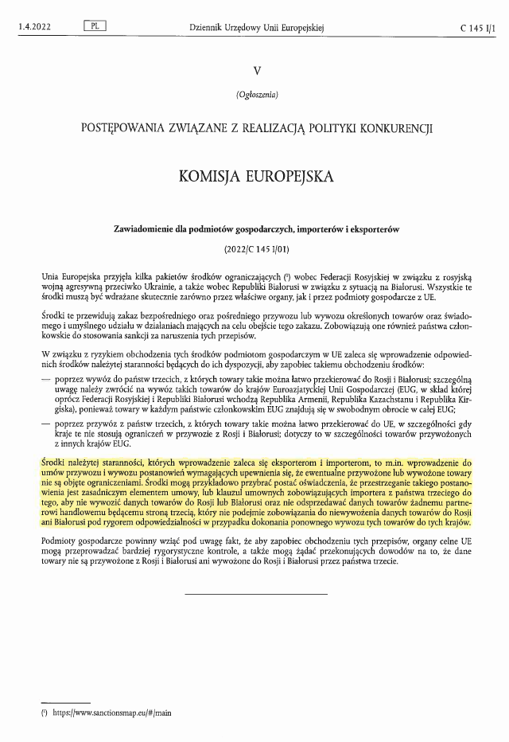

………………….., dnia ………..2022 r.

OŚWIADCZENIE

Nazwa Firmy…………………………………………………………………………………………………………………………………………..

jako Wykonawca dostaw/usług/robót budowlanych ( dalej: prace) dla ”EKO–REGION” sp. z o.o. z/s w Bełchatowie, 97–400 Bełchatów, ul. Bawełniana 18, wpisaną przez Sąd Rejonowy dla Łodzi-Śródmieścia w Łodzi, XX Wydział Gospodarczy Krajowego Rejestru Sądowego pod nr KRS 0000005790, NIP 769–19–17–979, REGON 590765381, BDO 000023260, wysokość kapitału zakładowego 80 611 600,00 zł, oświadcza, że:

w związku z ogłoszonymi sankcjami o charakterze gospodarczym i finansowanym skierowanymi przez UE, OFAC i UK przeciwko organom, instytucjom oraz podmiotom mającym siedzibę na terytorium Rosji lub okupowanych terytoriach Ukrainy w związku z agresją Federacji Rosyjskiej na Ukrainę,

Wykonawca oświadcza, że:

* bezwzględnie przestrzega (zgodnie z wymogami prawa lub dobrowolnie) sankcji nałożonych przez OFAC, UE,UK lub inne podmioty;
* kraj jego rejestracji jako kontrahenta, jego struktura własności oraz jako beneficjent rzeczywisty nie znajduje się na listach sankcyjnych Unii Europejskiej.

………………………………….

Podpis osoby upoważnionej